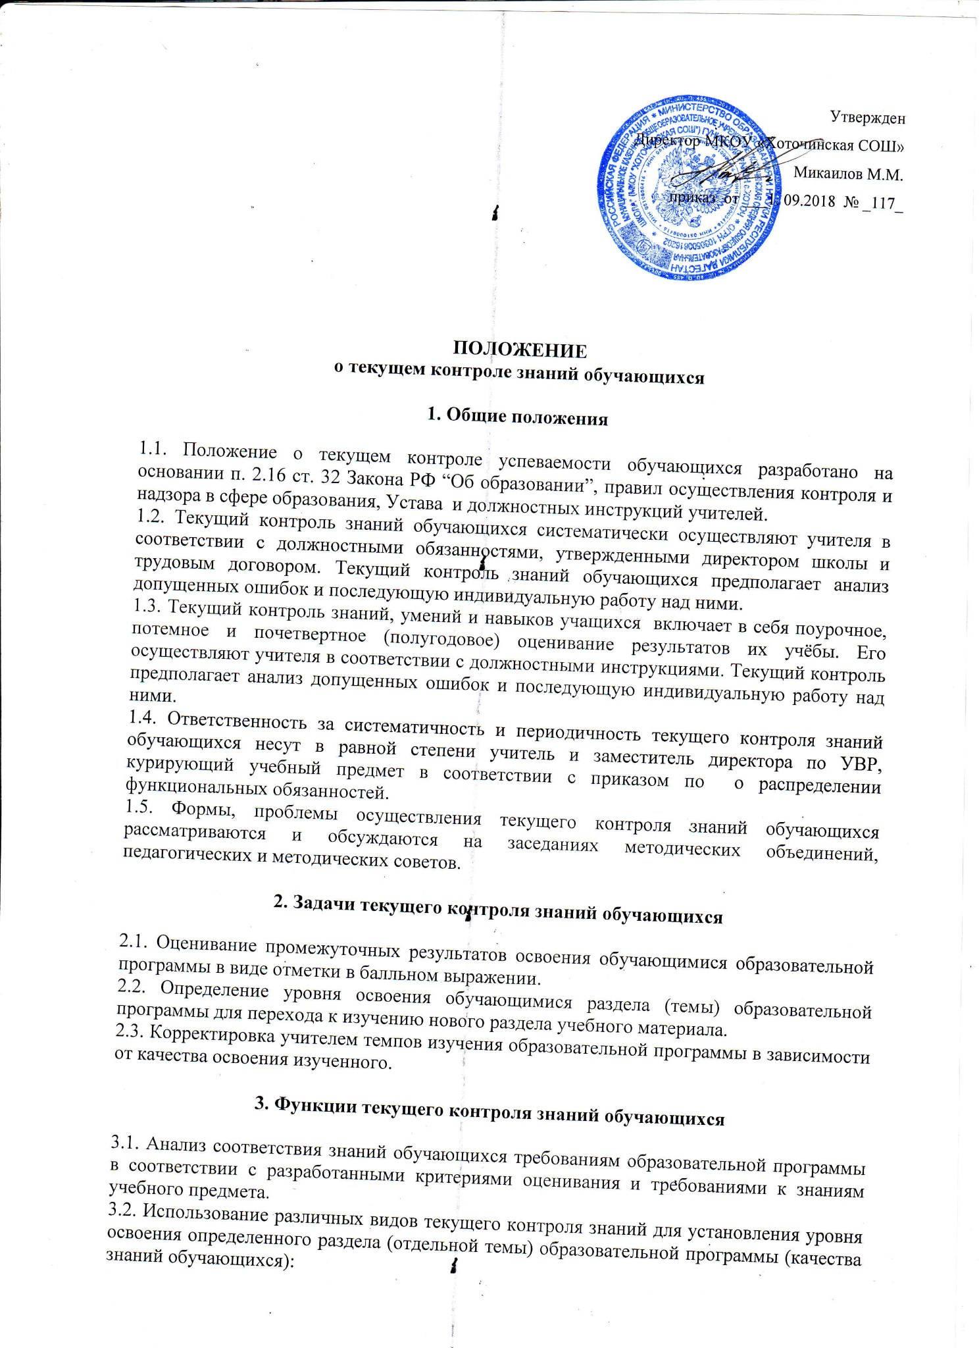
устные виды контроля (устный ответ на поставленный вопрос; развернутый ответ по заданной теме; устное сообщение по избранной теме, собеседование; тестирование (с помощью технических средств обучения), декламация стихов, отрывков художественных произведений; чтение текста на русском, иностранном языках, аудирование);
- зачет по заданной теме;
- письменные виды контроля (письменное выполнение тренировочных упражнений, лабораторных и практических работ; написание диктанта, изложения, сочинения; выполнение самостоятельной работы, письменной проверочной работы, творческой работы, подготовка реферата).

3.3. Выставление четвертных, полугодовых отметок по учебному предмету с учётом фактического освоения образовательной программы (доказательно).
3.4. Использование результатов текущего контроля знаний для систематического анализа ошибок и организации своевременной педагогической помощи обучающемуся.

4. Права и ответственность участников образовательного процесса
при осуществлении текущего контроля знаний обучающихся

4.1. Учителя при осуществлении текущего контроля знаний обучающихся имеют право:
- выбора формы и методики проведения текущего контроля знаний обучающегося;
- выбора периодичности осуществления контроля.

4.2. Обучающиеся при проведении текущего контроля имеют право:
- на планированное проведение письменных проверочных работ (не более двух проверочных работ в неделю);
- аргументированное объявление отметки за устный ответ – до конца учебного занятия, за письменный ответ – после его проверки письменной работы в установленные сроки;
- проведение дополнительных индивидуальных занятий по отдельным разделам учебного предмета при неудовлетворительных результатах текущего контроля знаний;
- осуществление повторного контроля знаний при получении неудовлетворительной отметки за ответ;
- рассмотрение спорных вопросов при оценивании знаний в конфликтной комиссии, организованной в МКОУ «Хоточинская СОШ».

4.3. Учитель несёт ответственность за мотивацию выставленной отметки за ответ обучающегося.

4.4. Учитель обязан планировать опрос обучающихся и фиксировать отметки в журнале на каждом уроке; наполняемость отметок должна быть высокой или средней (опрос должен охватывать не менее пяти учащихся); при этом каждый учащийся должен быть опрошен (любым из видов опроса) как минимум 1 раз в 3-4 урока.

4.5. Учитель обязан в случае оценивания знаний обучающегося неудовлетворительной оценкой опросить его в 2-4-дневный срок и зафиксировать отметку в журнале;

5. Делопроизводство текущего контроля знаний обучающихся

5.1. Педагогические работники обязаны вести записи в классном журнале в соответствии с указаниями к ведению на страницах, отведенных для учебного предмета.
5.2. Отметки за устные ответы выставляются до конца учебного занятия в классный журнал и дневник обучающегося.
5.3. Отметки за письменные ответы выставляются учителем в классный журнал и ученический дневник после проверки письменной работы в установленные сроки в течение недели и классным воспитателем (куратором) при проверке дневников.
5.4. Замечания по осуществлению текущего контроля знаний обучающихся записываются проверяющими на специально отведенных страницах классного журнала.

Принято
на педагогическом совете.
Протокол №
от “ ” ________20_____ г.

